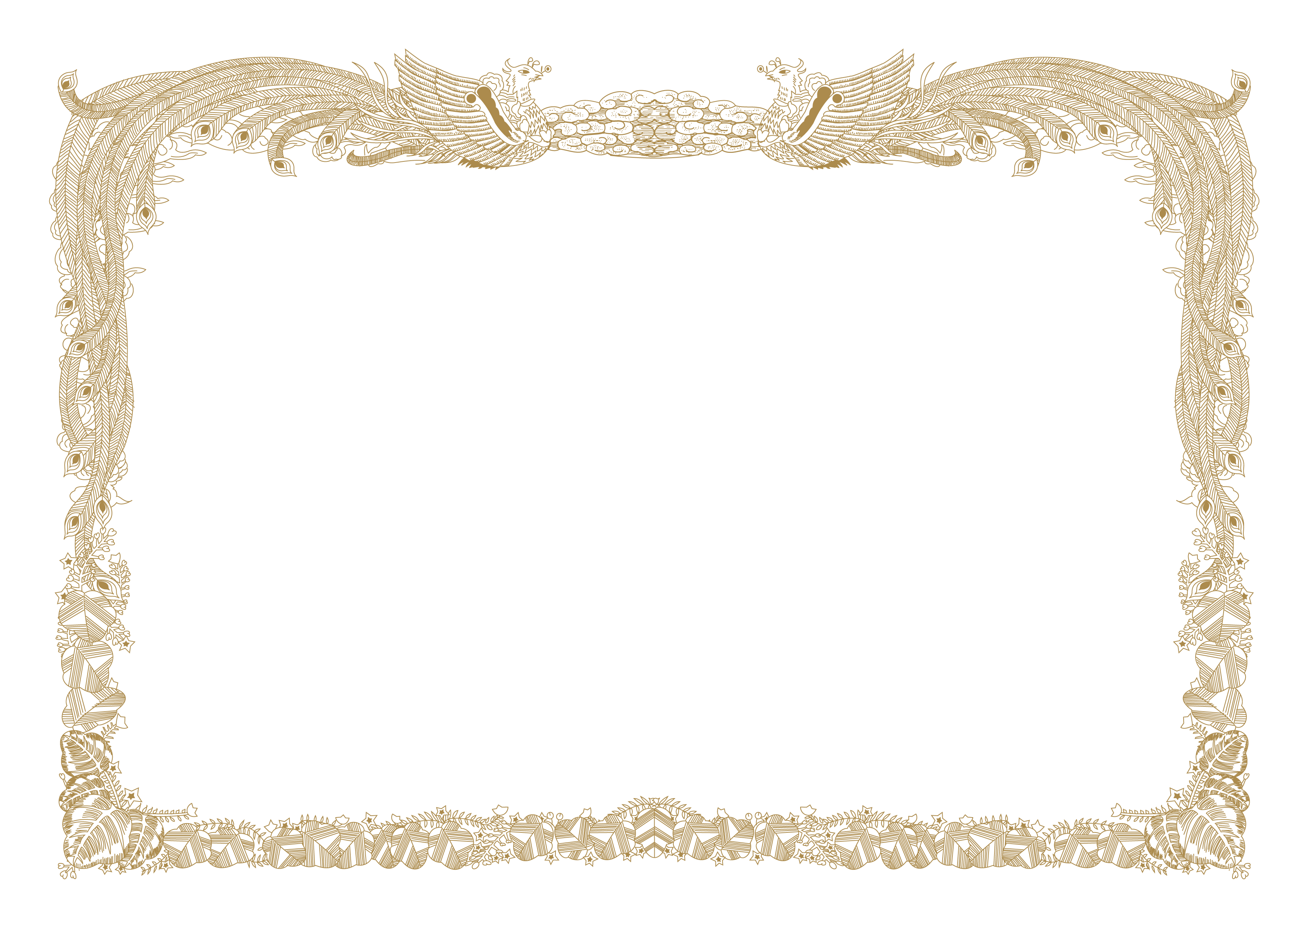

あなたはのをよくがんばりました。

このまま日本語の勉強をつづけてください。きっともうすぐがついてくるでしょう。

殿

二〇〇X年X月吉日

　　　　　先生

年　組　日本語